1. helpContentQuartz.sh
2. 作用

* 将帮助内容同步初始化至搜索引擎
* 作为HelpContentTask定时任务的备用，当定时任务管理器挂了后，可将其设置到crontab中去作为定时任务

1. 部署执行

一般需要相关开发人员通知后才能执行

1. keywordQuartz.sh
2. 作用

* 将关键字同步初始化至搜索引擎
* 作为KeywordTask定时任务的备用，当定时任务管理器挂了后，可将其设置到crontab中去作为定时任务

1. 部署执行

一般需要相关开发人员通知后才能执行

1. createRoomMapping.sh
2. 作用

该脚本用于定于搜索引擎上rooms索引的数据结构初始化

1. 部署执行

一般需要相关开发人员通知后才能执行，执行方法如下：

首先，停止sync.sh进程；

其次，删除rooms索引及其数据，如下图：  
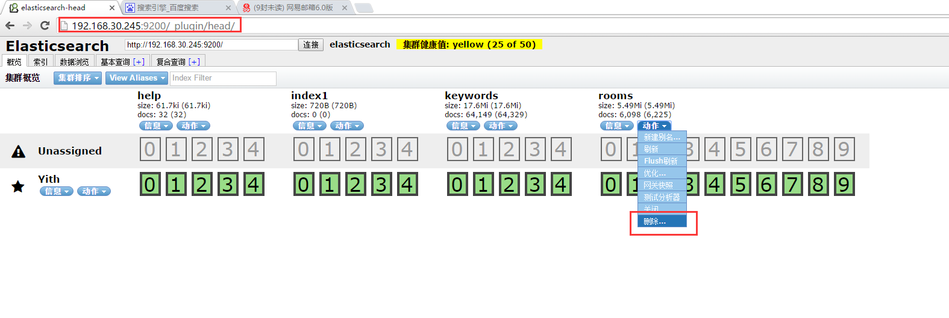

最后，执行该脚本，执行完成后需要启动sync.sh，然后执行roomSearchQuartz.sh。

1. roomScoreQuartz.sh
2. 作用

* 初始化用于默认排序的房源综合评分；
* 作为RoomScoreTask定时任务的备用，当定时任务管理器挂了后，可将其设置到crontab中去作为定时任务；

1. 部署执行

一般需要相关开发人员通知后才能执行

1. roomPriceQuartz.sh
2. 作用

* 初始化房间显示价格
* 作为RoomPriceTask定时任务的备用，当定时任务管理器挂了后，可将其设置到crontab中去作为定时任务；

1. 部署执行

一般需要相关开发人员通知后才能执行

1. roomSearchQuartz.sh
2. 作用

* 将所有有效房源的详细信息同步初始化至搜索引擎
* 作为RoomSearchTask定时任务的备用，当定时任务管理器挂了后，可将其设置到crontab中去作为定时任务；

1. 部署执行

* 一般需要相关开发人员通知后才能执行
* 注意：若是该脚本需要与roomPriceQuartz.sh、roomScoreQuartz.sh中一个或全部一起执行时，务必将该脚本放在最后一个执行！

1. sync.sh
2. 作用

* 作为kafka消息的消费端，循环不断地到kafka消息队列中去获取消息；
* 实时同步房间详情、房间显示价格、小区、优选品牌、房东(普通品牌)至搜索引擎；

1. 部署执行

* 只要其依赖的BS包有重新部署，该脚本就得重启；
* 该脚本一旦启动，就不会停下来，属于常驻脚本；